**吉安县延福林场九龙分场2023年度生物防火林带建设**

**作**

**业**

**设**

**计**

**吉安县共创林业服务有限公司**

**二0二四年二月二十六日**

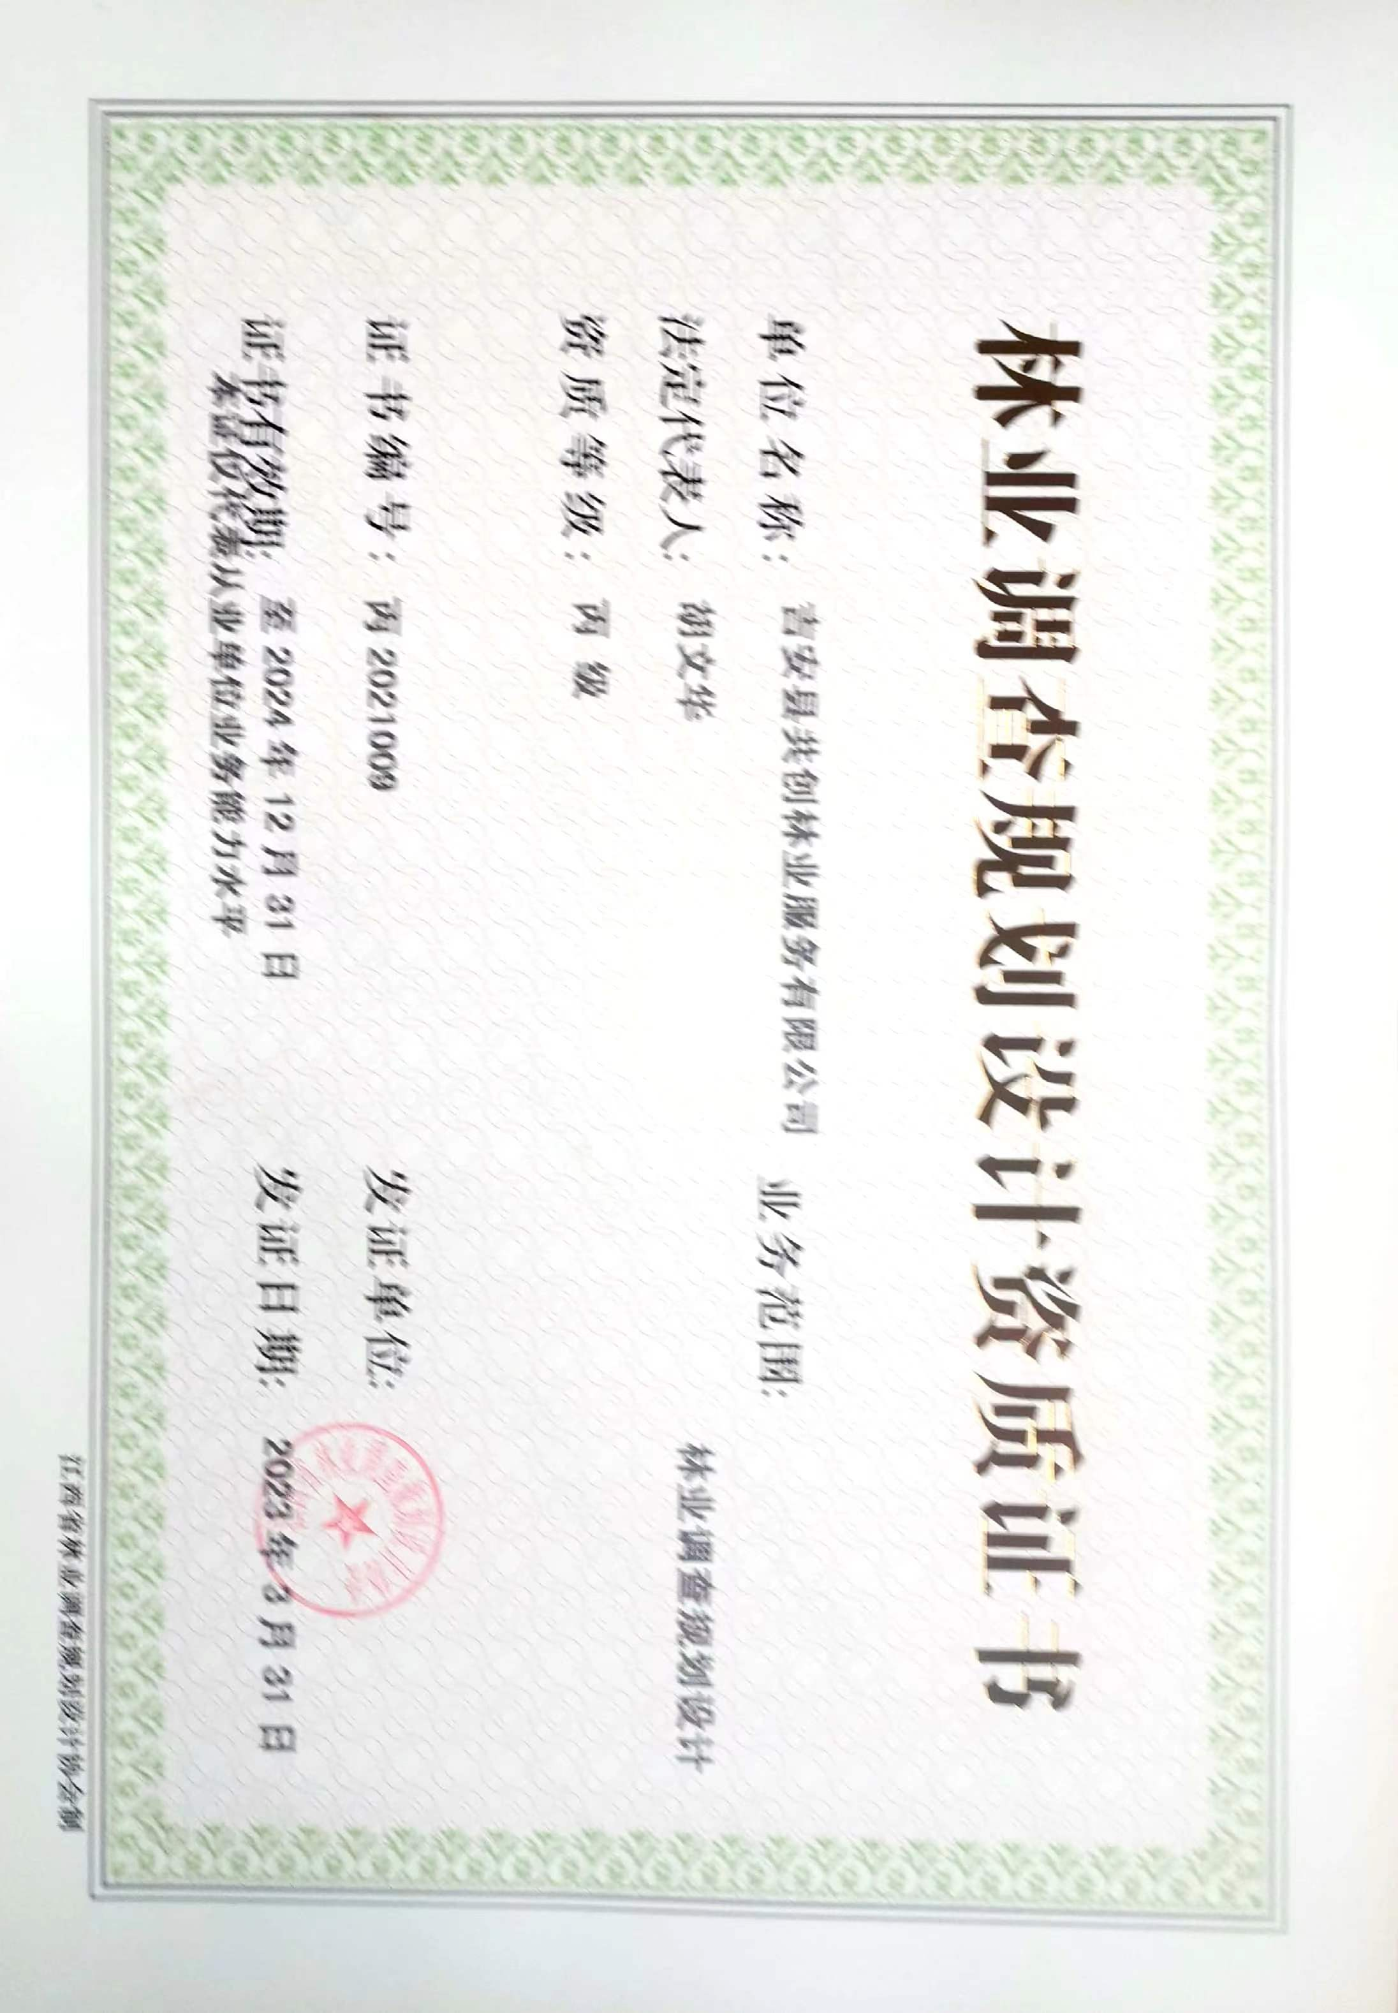

**项目名称：吉安县延福林场九龙分场2023年度生物防火林带建设项目**

**设计单位：吉安县共创林业服务有限公司**

**设计资质：林业调查规划设计资质证书 丙级**

**项目负责人：章国荣**

**技术负责人：廖龙泉**

**技术审核：郭启光**

**参加人员：章国荣、廖龙泉、郭启光、曾继忠、李水生**

**二0二四年二月十六日**

### 吉安县延福林场九龙分场2023年度生物防火林带建设项目作业设计说明

一、指导思想

坚持以习近平新时代中国特色社会主义思想为指导，围绕生态文明建设发展理念，深入贯彻落实习近平总书记关于森林草原防火工作系统重要指示批示精神，牢固树立绿水青山就是金山银山理念，以保障人民生命财产和森林资源安全为根本，正确处理人与自然、发展和安全的关系。

坚持“因地制宜、因险设防”工作方针，以森林资源保护价值高、重点保护目标、城市面山、山脚田边地带等部位为重点，积极有序开展生物防火林带等林火阻隔系统建设，与原有自然阻隔带、工程阻隔带和生物阻隔带构成更为完善的林火阻隔系统，补齐当前森林防火重要基础能力存在的突出短板，全面提升森林火灾阻火隔火能力，防范和应对森林火灾特别是重特大火灾现实威胁，最大限度减少森林火灾对人民生命财产和森林资源的危害，为促进项目区森林资源的持续、健康发展,建设人与自然和谐共生的美丽江西，奋力打造国家生态文明建设高地保驾护航。

二、编制依据

1.《吉安市发展和改革委员会关于江西省吉安市重点森林防火阻隔系统生物防火林带建设项目可行性研究报告的批复》（吉市发改农经字〔2023〕32号）；

2.《江西省吉安市重点森林防火阻隔系统生物防火林带建设项目可行性研究报告》；

3.《江西省财政厅关于下达增发2023年国债重点自然灾害综合防治体系建设工程补助资金（森林草原防火阻隔系统)预算的通知》（赣财资环指〔2024〕3号）；

4.《财政部、国家林业局关于印发〈林业生态工程建设资金管理办法〉的通知》（财建〔2007〕525号）；

5.《林火阻隔系统建设标准》（LY/T 5007-2014）；

6.《防护林造林工程投资估算指标》（林规发〔2016〕58号）；

7.《江西省吉安市重点森林防火阻隔系统生物防火林带建设项目实施方案》。

**三、自然地理条件**

（1）地理位置

吉安县延福林场九龙分场位于江西省吉安县油田镇。吉安县位于江西省中部、赣江中游，吉泰盆地的中心。地处东经114°52′8″至115°37′30″，北纬26°49′50″至27°34′之间。东界吉水，北接新余，西南与安福县相连。

（2）地形地貌

吉安县地形以丘陵岗地为主，境内山丘起伏，河流纵横，地貌类型多样。全境地势东南较高，西北稍低，并依次由东南向西北倾斜下降，大致形成一个半开口的盆地。

（3）气候

吉安县地处中亚热带季风湿润性气候区，气候温和，雨量充沛，光照充足，四季分明，无霜期长。据气象部门历年的资料统计，年平均气温18.2℃，极端最高气温41.3℃，极端最低气温－7.6℃，年平均积温6683℃，年平均降水量1541.8毫米，相对湿度78%；年平均日照时数1684.1小时，日照率38%；平均无霜期292天。

（4）植被

吉安县大部分森林植被属于我国中亚热带常绿阔叶、亚热带低山丘陵针叶林、亚热带竹林和亚热带高山矮林等。主要乔木用材树种有杉木、马尾松、湿地松、樟树、檫木、木荷、枫香、拟赤杨、青冈栎、苦槠、毛竹等；主要经济树种有油茶、油桐、板栗、柑桔、桃、梨、李等。

**四、项目布局和设计原则**

根据省市生物防火林带建设项目的要求，按照因地制宜、因害设防的原则，全县统一规划，优先安排村边、路边、田边、坟边、重要设施周边，优先安排针叶树种，结合我县历年森林火灾发生的实际统计情况。具体为实施地点：吉安县延福林场九龙分场“楼下”林班，设计林带长度3357米，宽度20米，面积100.8亩，设计造林树种均为乡土树种木荷。

**五、营造林技术措施**

1、林地清理

采用机械或人工全面清除种植带上的杂草、杂灌和采伐剩余物，清理时取保表土层不被破坏。

2、整地方法和栽植密度

采用株行距2M*2M进行定点穴垦整地，每亩株数184株（含10%的苗损）；穴垦规格50厘米×40厘米×40厘米；穴垦时表土堆于两侧。

3、施基肥、回表土

施肥前先将回表土至半穴，然后放入肥料并与回穴的表土拌匀，再回表土至满穴并高出穴面约5厘米，呈龟背型。回土方法是将穴上方的表土铲下并打碎，拣出石块、树根后，再回到穴内；基肥施磷肥0.25公斤/株。

1. 栽植、补植

4.1栽植

栽植应在雨后进行，确保土层湿透。直接在原穴状整地中心处开栽植穴，将苗木放入栽植穴，深浅以苗木根系不接触穴中肥料挖穴栽植穴的大小和深度应略大于苗木根系。苗干要竖直，根系要舒展，深浅要适当，填土一半后提苗踩实，再填土踩实，最后覆上虚土。

4.2补植  
      植苗造林后的缺株、死苗、断苗和受病害感染苗木要及时处理并以同龄营养杯壮苗补植，断苗和受病害感染苗木要及时处理并以同龄容器壮苗补植（于冬春季节的阴天或小雨时进行），在抚育期内保证定植率100%。同时对倾斜苗木要及时扶正及培土。

1. 抚育、追肥

5.1抚育

幼林抚育从定植至第3年，以确保成活和促进树体快速生长为目的，按2-2-1三年实施抚育，抚育时应砍除作业面内的杂草、杂灌。第一次抚育时应实施锄抚，锄抚时在荷树四周20厘米以内只能破碎表土，不能翻动根际土壤，靠近木荷苗的杂草用手拔除，防止松动或损伤根系，并将铲下的草皮覆于树蔸周围的地表，给树基培蔸，要高于周围地面8厘米左右，蔸直径要在40厘米以上。松土深度当年以3～5厘米为宜。

5.2追肥

 幼林施肥以复合肥为主，施肥时间应在抚育年份的冬季进行。施肥时必须距树蔸基部30cm左右，通过穴施或沟施等方式，施后及时回土。雨天前进行施肥更佳。

1. **投资概算**
2. 单位工程概算

1.1劳动定额

根据项目建设经济技术指标及项目区现行用工工价实际情况，确定本项目建设各项作业用工工价为150元/工日。

（1）林地清理：按2工日/亩计算。

（2）挖穴整地：按4.5工日/亩计算。

（3）苗木栽植、施基肥、回填表土：按1.8工日/亩计算。

（4）三年抚育管护：按2-2-2三年抚育需6工日/亩。

（5）三年管护费：按30元/亩计算

1.2苗木单价

通过调查省内外苗木市场，结合项目区苗木市场实际情况确定木荷轻基质容器苗：2年生1.5元/株计算。

初植密度：木荷造林167株/亩，需苗量按造林密度+10%损耗计算。

1.3肥料及农药单价

项目建设施肥选取复合肥，通过调查肥料市场，结合项目区肥料、农药市场实际情况需460元/亩（含运费）。

①基肥：木荷施磷肥0.25公斤/穴；

②追肥(穴/年)：按1-1-1模式追施复合肥，木荷等乔木0.15-0.20-0.20公斤。

③肥料价格：复合肥2900元/吨、有机肥800元/吨、磷肥1100元/吨。

④农药：根据苗木病害特点，需要用波尔多液、甲胺磷液等药，预算10元/每亩。

1. **总概算**

营造林工程费包括苗木、肥料、农药、林地清理、整地、栽植、未成林抚育、未成林管护费用。

项目建设总投资为293821元，其中原材料73996元、造林人工费216801，项目管理费用3024元。

资金来源：省财政补贴2761元/亩，计278309元，不足部分由国有林场等实施主体自筹。

附件：

1、《吉安县2023年度生物防火林带建设项目小班一览表》；

2、《吉安县2023年度生物防火林带建设投资概算表》；

3、《吉安县2023年度生物防火林带建设总体规划图》；

4、《吉安县2023年度生物防火林带建设小班区划图》；

**吉安县共创林业服务有限公司**

**二0二四年二月十六日**